V4z2. На рис. 1.3 приведена схема сумуючого 3-ри розрядного двійкового лічильника на D- тригерах. Пояснити принцип роботи лічильника. Скласти таблицю істинності лічильника. Визначити коефіцієнт перерахунку (модуль рахунку) к. Побудувати часові діаграми сигналів, які знімаються з виходів.
Лічильник – послідовнісний пристрій, призначений для рахування вхідних імпульсів та фіксації їх числа в двійковому коді. Тут реалізований сумуючий лічильник на основі D-тригерів, що являє собою сукупність послідовно з'єднаних тригерів (D), кожний з яких асоціюється з бітом у двійковому представленні числа. Імпульси подаються на вхід синхронізації першого тригера. Оскільки в лічильнику 3 тригери, то число можливих станів лічильника дорівнює 2³=8, і, отже, модуль рахунку k також дорівнює 8. Рахункова послідовність у лічильнику починається з нуля і доходить до максимального числа (2³-1=7), після чого знову проходить через нуль і повторюється.
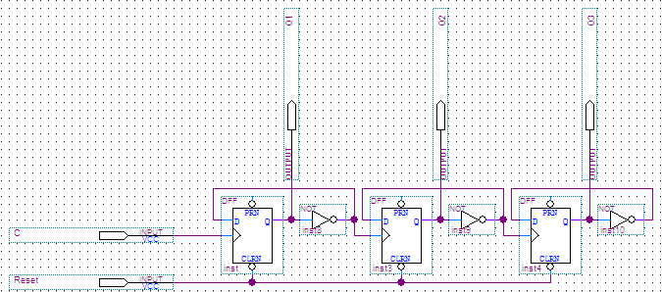
Як видно з рис, синхронізуючі входи всіх тригерів, крім крайнього лівого (С), з'єднані з інвесними виходами попередніх тригерів. Тому стан тригера змінюється у відповідь зі зміною стану попереднього триггера, оскільки вихід кожного тригера безпосередньо діє на тактовий вхід наступного. Reset занулює лічильник.Таблиця істинності лічильника:
N | Q3 | Q2 | Q1
0 | 0 | 0 | 0
1 | 0 | 0 | 1
2 | 0 | 1 | 0
3 | 0 | 1 | 1
4 | 1 | 0 | 0
5 | 1 | 0 | 1
6 | 1 | 1 | 0
7 | 1 | 1 | 1

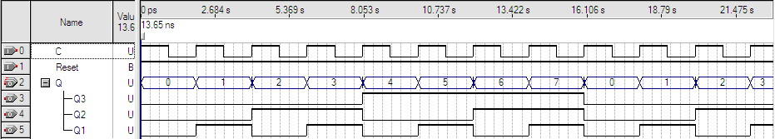
Часові діаграми лічильника.

V3Z2. На рис. зображена схема кільцевого регістра з перехресним зв’язком. Скласти таблицю істинності, вважаючи, що в вихідному стані в усі розряди записані нулі. Визначити коефіцієнт перерахунку (довжину циклу) k.

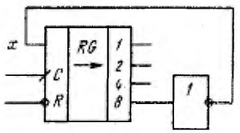

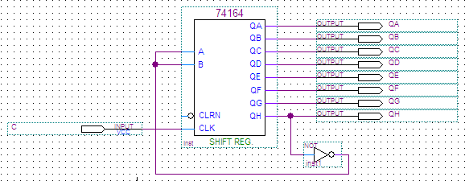

Часові діаграми:
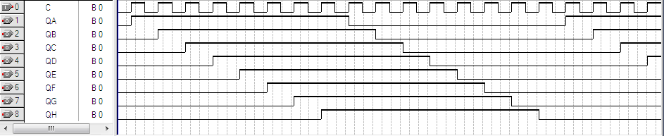

Таблиця істинності:
N | QH | QG | QF | QE | QD | QC | QB | QA
1 | 0 | 0 | 0 | 0 | 0 | 0 | 0 | 1
2 | 0 | 0 | 0 | 0 | 0 | 0 | 1 | 1
3 | 0 | 0 | 0 | 0 | 0 | 1 | 1 | 1
4 | 0 | 0 | 0 | 0 | 1 | 1 | 1 | 1
5 | 0 | 0 | 0 | 1 | 1 | 1 | 1 | 1
6 | 0 | 0 | 1 | 1 | 1 | 1 | 1 | 1
7 | 0 | 1 | 1 | 1 | 1 | 1 | 1 | 1
8 | 1 | 1 | 1 | 1 | 1 | 1 | 1 | 1
9 | 1 | 1 | 1 | 1 | 1 | 1 | 1 | 0
10 | 1 | 1 | 1 | 1 | 1 | 1 | 0 | 0
11 | 1 | 1 | 1 | 1 | 1 | 0 | 0 | 0
12 | 1 | 1 | 1 | 1 | 0 | 0 | 0 | 0
13 | 1 | 1 | 1 | 0 | 0 | 0 | 0 | 0
14 | 1 | 1 | 0 | 0 | 0 | 0 | 0 | 0
15 | 1 | 0 | 0 | 0 | 0 | 0 | 0 | 0
16 | 0 | 0 | 0 | 0 | 0 | 0 | 0 | 0
Коефіцієнт перерахунку (довжина циклу) k=16.

